Приложение № 1
Примеры заполнения бланков документов

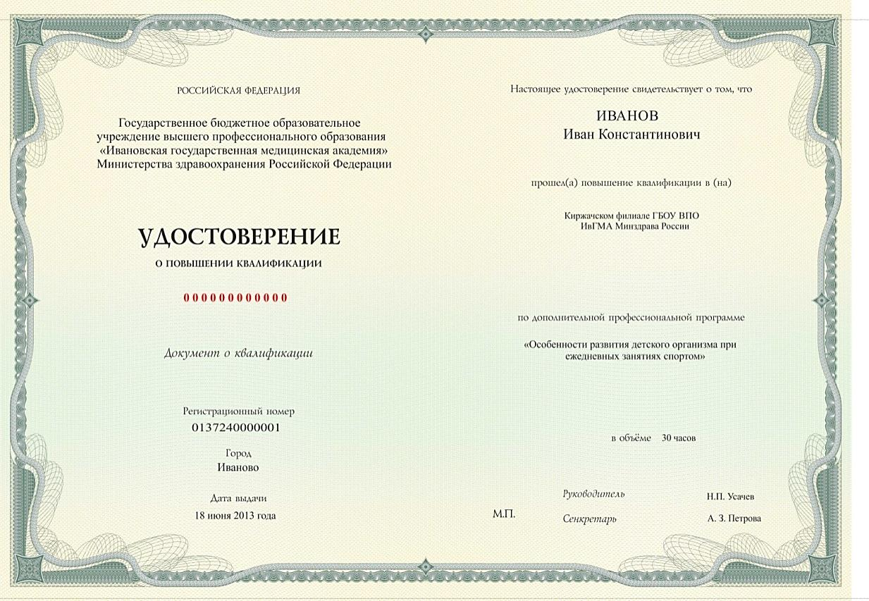
Рис 1. Пример заполнения бланка удостоверения о повышении квалификации
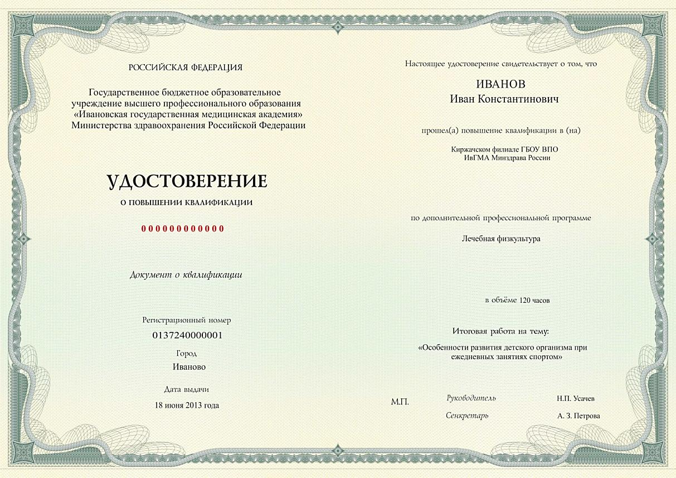
Рис 2. Пример заполнения бланка удостоверения о повышении квалификации
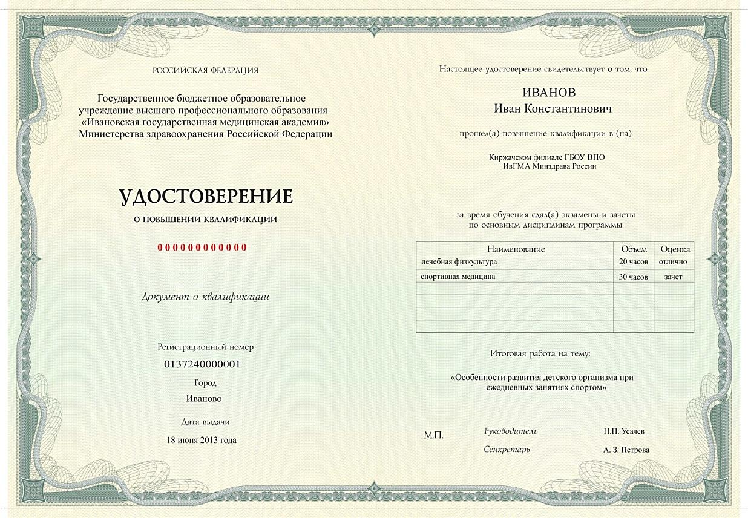
Рис 3. Пример заполнения бланка удостоверения о повышении квалификации
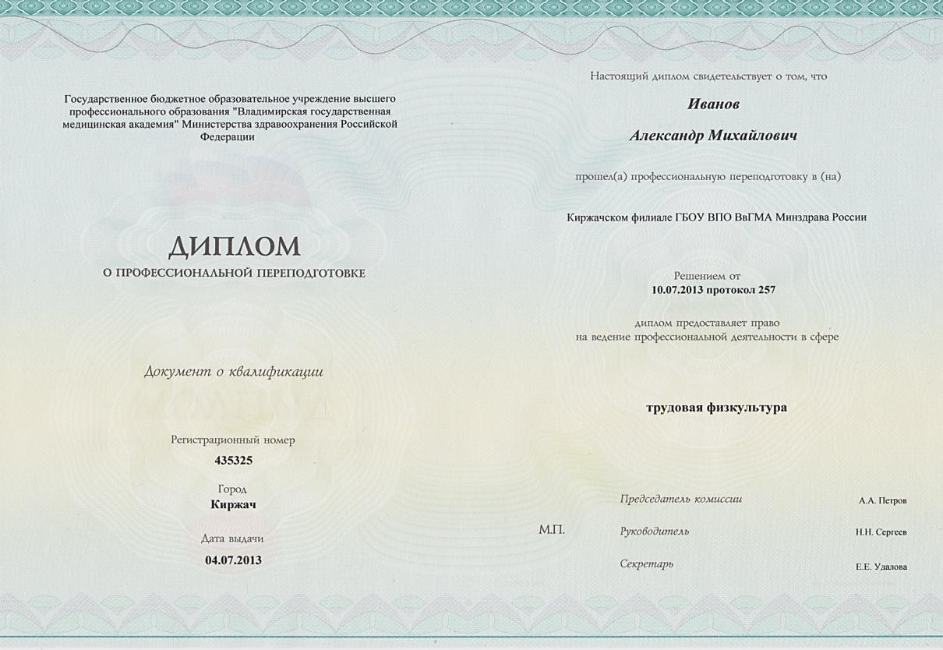
Рис 4. Пример заполнения бланка диплома о профессиональной переподготовке на право ведения нового вида профессиональной деятельности
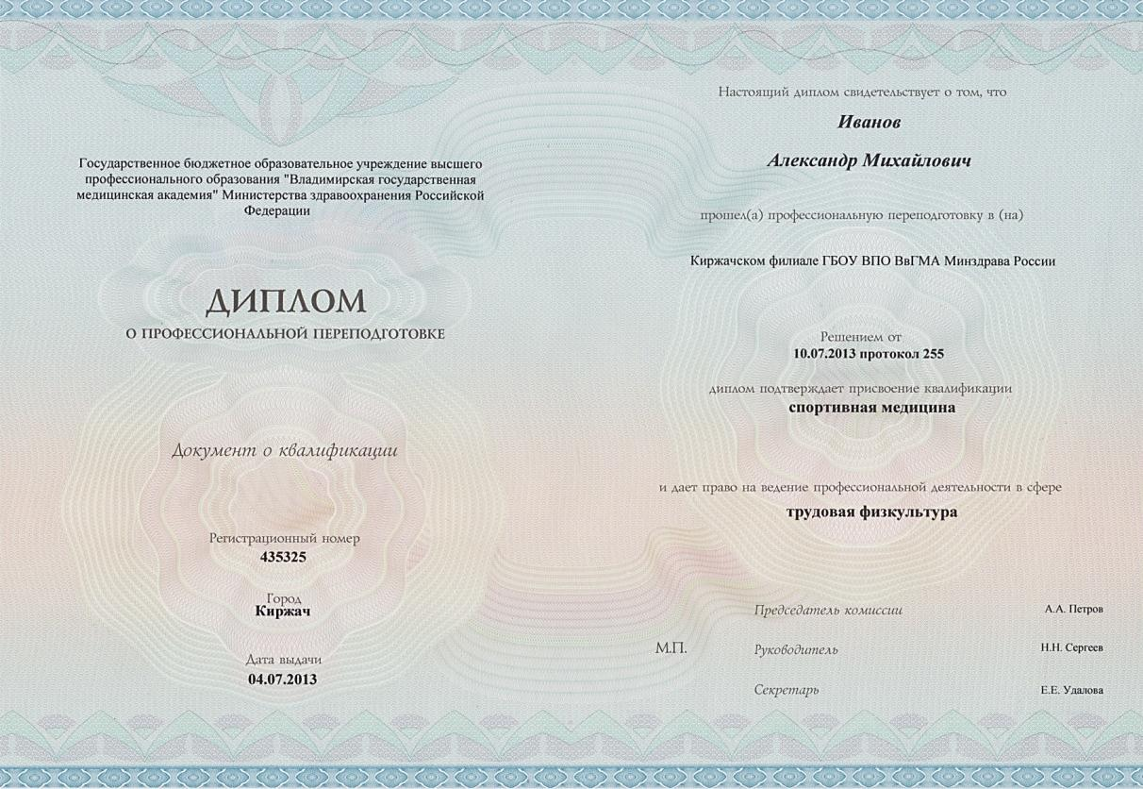
Рис. 5. Пример заполнения бланка диплома о профессиональной переподготовке
с присвоением квалификации

